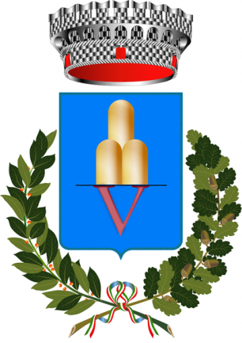
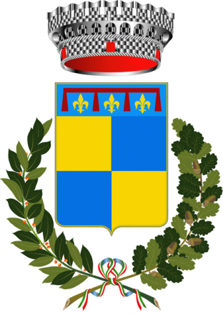
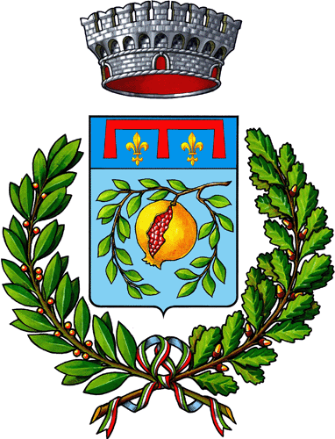
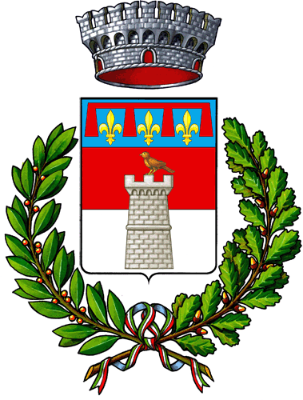
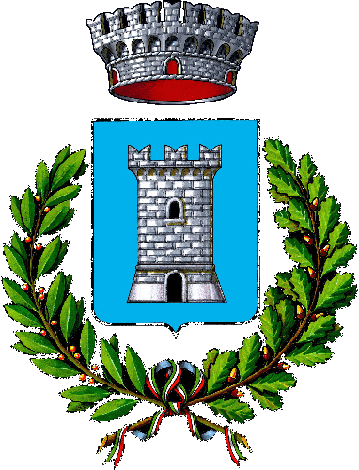
Castello di Serravalle, lì 23 dicembre 2013

Ai componenti del
Comitato scientifico
Spett.li
- Prof. Augusto Barbera
- Prof. Francesco Bonamassa
- Avv. Diana Argenio
- Prof. Tommaso Francesco Giupponi
- Prof. Rodolfo Lewanski
- Prof. Luciano Vandelli

..
OGGETTO: Ringraziamento Comitato scientifico e invio materiali

Gentili Signori,
a nome mio e dell'Assemblea Costituente Vi ringrazio per il lavoro svolto che è stato un utile e prezioso contributo al corretto avvio del nuovo Comune di Valsamoggia.
Le Commissioni hanno esaminato le vostre proposte e molte di queste sono state accolte.
Il 23 novembre l'Assemblea Costituente ha approvato in via definitiva lo Statuto del Comune di Valsamoggia ed il Regolamento dei Municipi di cui allego i testi finali.
Grazie ancora per la disponibilità e professionalità prestata e conto di potervi incontrare al più presto.
Cordiali Saluti
Il Presidente Assemblea Costituente
Valle del Samoggia
(Augusto Casini Ropa)

